Приложение 4.

Муниципальное бюджетное дошкольное образовательное учреждение
« Детский сад комбинированного вида № 190 »

ПРЕЗЕНТАЦИЯ ДИДАКТИЧЕСКИХ ИГР
для воспитателей

Тема: «Гражданско-патриотическое воспитание детей дошкольного возраста через приобщение к истории родного края».

Группа: подготовительная

Воспитатель: Курмаева М.Ю.

г. Оренбург

Уважаемые коллеги!
Хорошо известно, что игра является одним из видов деятельности, имеющих большое воспитательное и образовательное значение для дошкольников. Именно играя, дети могут лучше усвоить материал, закрепить его. Работая по своей теме «Гражданско-патриотическое воспитание детей дошкольного возраста через приобщение к истории родного края» для поддержания интереса детей к родному Оренбуржью, к его историческому наследию и богатству, мною были изготовлены игры, которые я хочу предложить вашему вниманию.

Игра «Буква за буквой».
Цель. Учить выкладывать название родного города из букв разной величины.
Оборудование. Карточки с буквами разной высоты (от высокой к низкой), которые входят в название города.
Игровое задание. Расположи буквы по порядку от самой высокой до самой низкой, прочитай
полученное слово.
Эту игру можно использовать для закрепления таких понятий, как родина, Россия, страна.

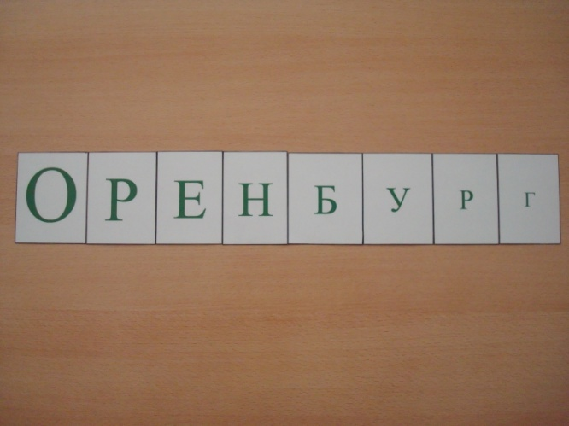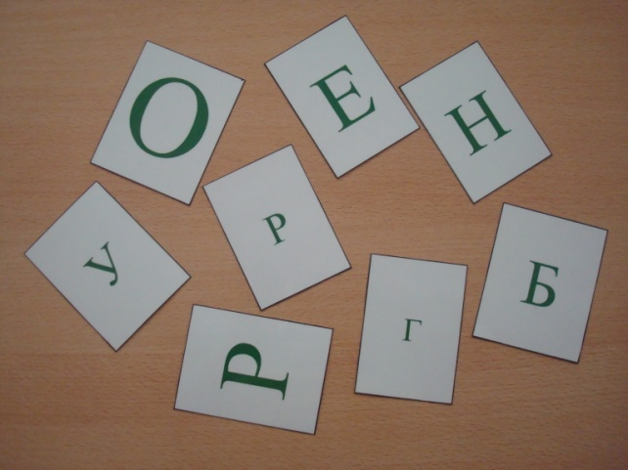

Игра «Буквы разлетелись».
Цель. Закрепить название знакомых улиц города (улицы где расположен дом, детский сад).
Оборудование. Изображение воздушных шариков с буквами и соответствующими номерами.
Игровое задание. Поставь буквы по порядку номеров шариков и прочитай название улицы (главной улицы города, улицы на которой живёшь, на которой расположен детский сад).

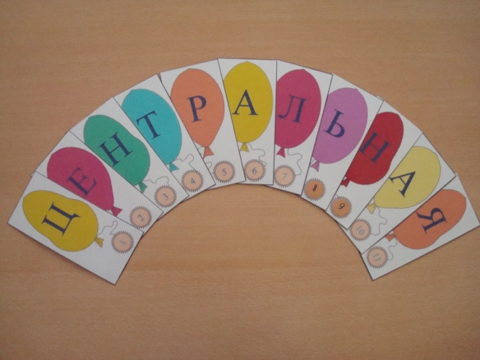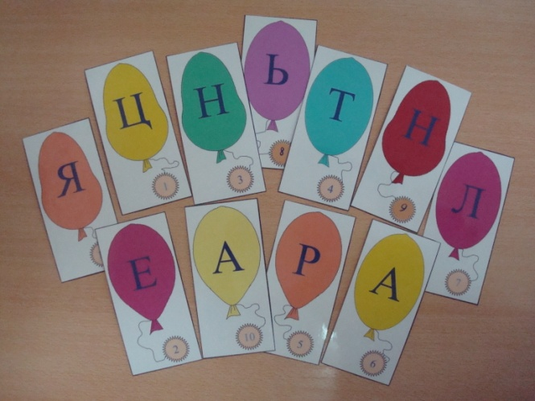

игра «Цифра за цифрой».
Цель. Совершенствовать знания детей о символах родного города (флаг, герб).
Оборудование. Карточки с соответствующими буквами, символом и цифрами от 1 до 5 соответственно.
Игровое задание. Составь числовую прямую из карточек, прочитай полученное слово, опиши символ своего города.
Эту игру можно использовать при закреплении знаний детей о символах нашего государства.
Игровое задание. Составь числовую прямую от 1 до 10, прочитай полученные слова, опиши символы своего государства.
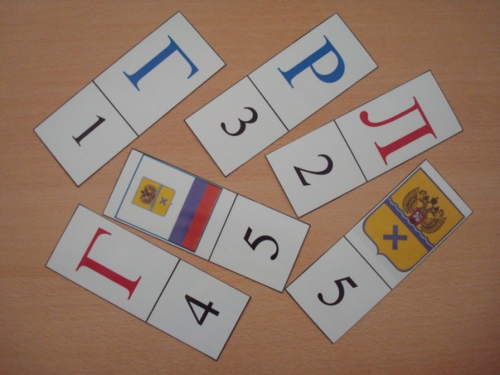
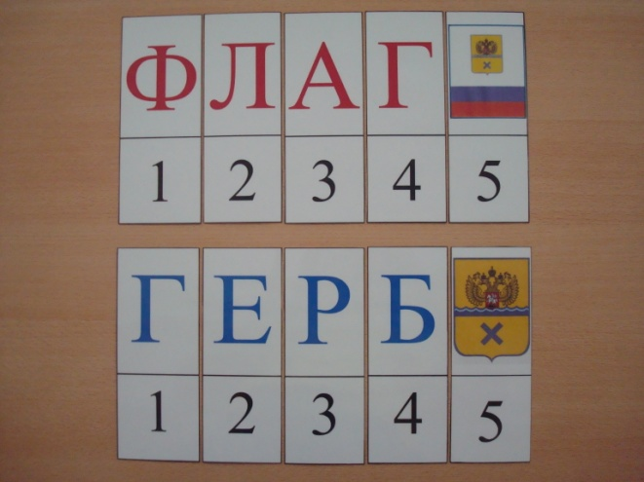

игра «Собери картинку».
Цель. Активизировать представления детей о символах своего города (герб, флаг).
Оборудование. Картинки с изображением герба, флага города, комплект разрезанных картинок соответственно.
Игровое задание. Собери картинку, опиши символ своего города.
Эту игру так же можно использовать при закреплении знаний о символах нашего государства.

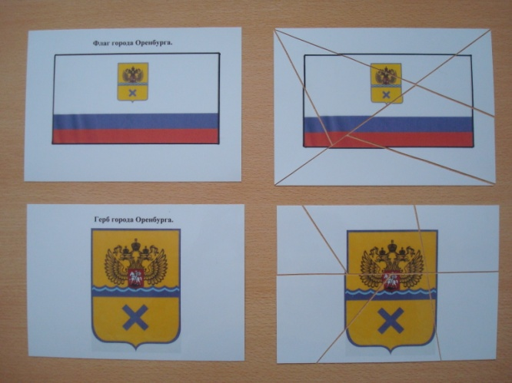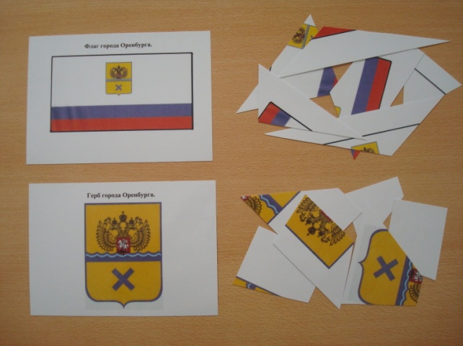

игра «Парные картинки».
Цель. Учить сравнивать характерные особенности города в прошлом и настоящем.
Оборудование. Парные открытки с одинаковыми видами города в прошлом и настоящем.
Игровое задание. Детям предлагается найти парные картинки с видами города в прошлом и настоящем, и сравнить их: как выглядят улицы, дома, используемый в строительстве материал, транспорт, одежда людей.

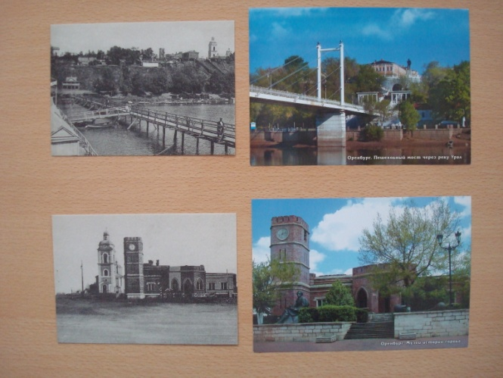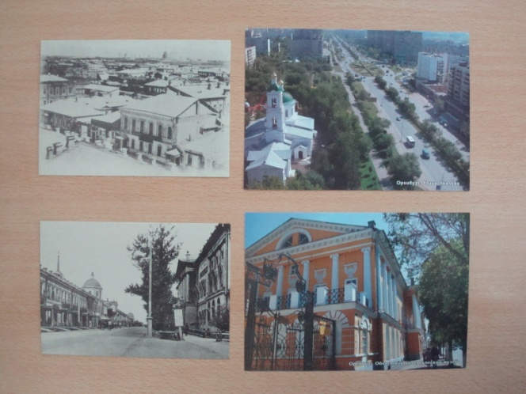

игра «Мой город».
Цель. Формировать знания детей о городских объектах (улица, парк, памятник), о прошлом и настоящем родного города, о его «богатствах».
Оборудование. Карточки с видами города. Как в любой игре типа домино, карточка разделена на две половины, на одной, например, достояние города – газ, на другой, вид города в прошлом…
Ход игры. Дети играют по 2-4 человека, по очереди. Выигрывает тот, кто первым закончит подбор картинок, положит их по правилу игры в домино: улица к улице, памятник к памятнику, река к реке и ни разу не ошибётся.

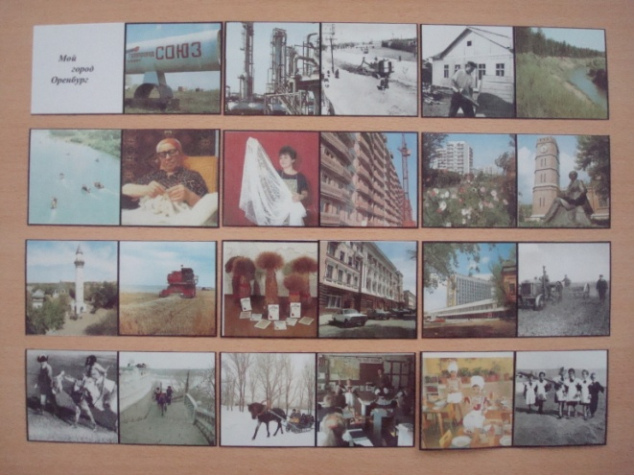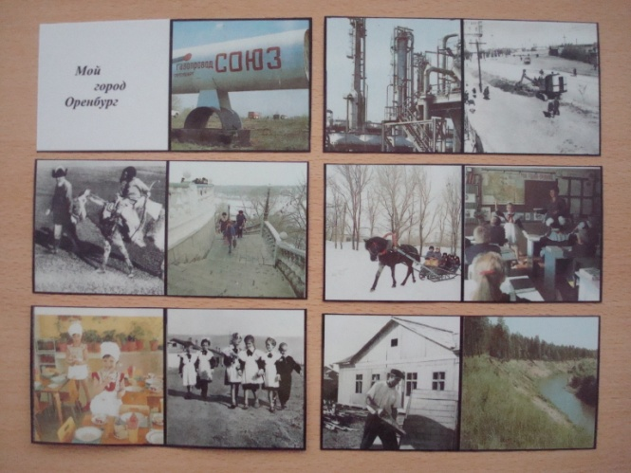

игра «Волшебный сундучок».
Цель. Развивать интерес к культуре народов нашего края.
Оборудование. Сундучок, куклы, комплекты мужской и женской одежды (русской, татарской, казахской).
Игровое задание. Рассмотри национальный костюм, опиши из каких частей он состоит, назови характерные отличия.

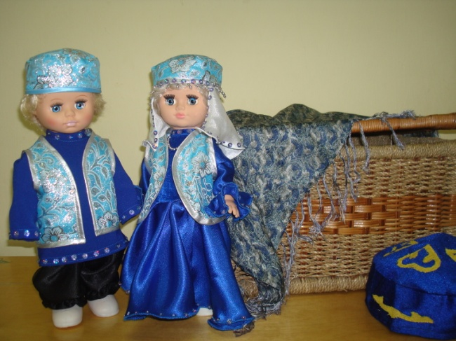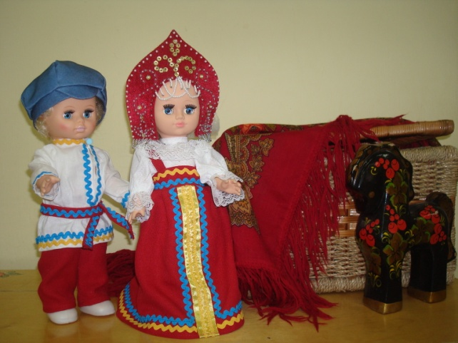

Русский национальный костюм. Татарский национальный костюм.

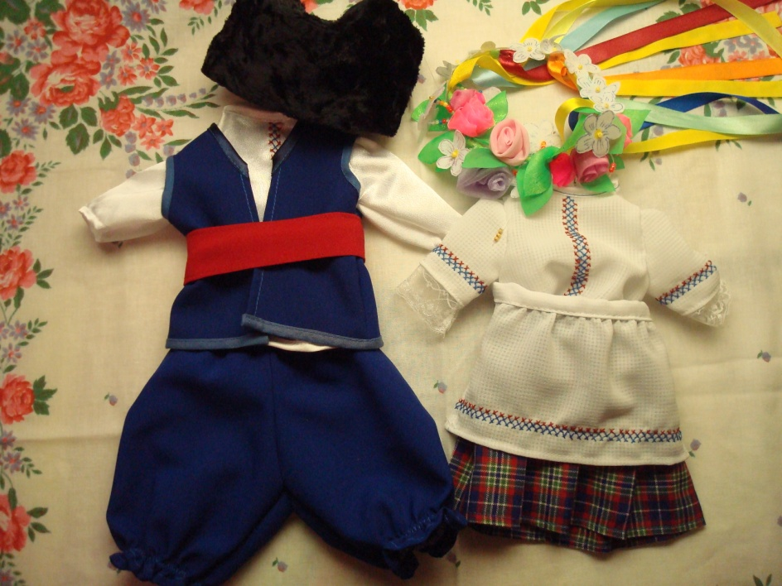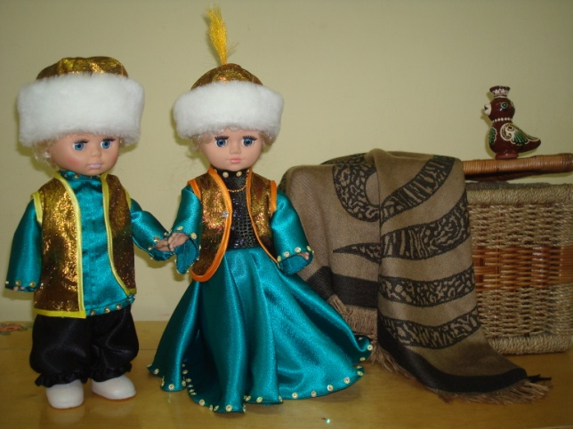

Казахский национальный костюм. Украинский национальный костюм.

Уважаемые коллеги! Представленные мною игры вы можете использовать в своей работе с детьми.

